Ny svensk forskning 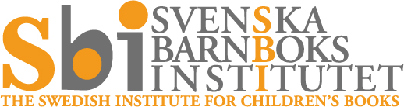

Program 4 februari kl. 15.00─18.10

15.00–16.30
Inledning
Åsa Warnqvist, forskare, Sbi

Kalejdoskopiska läsningar. Vänbok till Janina Orlov.
Maria Lassén Seger. Fil dr, informationsspecialist vid Humanistiska biblioteket, Åbo
akademi. Sitter också i juryn för Litteraturpriset till Astrid Lindgrens minne.

Dö din hund! Krig, lek och läsning i svensk barnboksutgivning under 200 år.
Olle Widhe. Docent vid Institutionen för litteratur, idéhistoria och religion, Göteborgs
universitet.

Från fabler till manga 1. Litteraturhistoriska och didaktiska perspektiv på barnlitteratur.
Ann Boglind. Universitetslektorer vid Institutionen för litteratur, idéhistoria och religion, Göteborgs universitet.

Kulla-Gulla och alla de andra. Martha Sandwall-Bergström 100 år.
Eva Söderberg. Universitetslektor vid Institutionen för språkdidaktik vid Stockholms
universitet.

Paus med möjlighet att köpa böcker

16.50–18.10
Man tar vanliga ord. Att läsa om Astrid Lindgren.
Lena Törnqvist. litteraturvetare och bibliotekarie. Specialiserad på Astrid Lindgrens författarskap.

Pippi på scenen: Astrid Lindgren och teatern.
Martin Hellström. lektor vid Institutionen för film och litteratur vid Linnéuniversitetet.

Nya läsningar av Astrid Lindgrens författarskap.
Helene Ehriander. lektor vid Institutionen för film och litteratur vid Linnéuniversitetet.

Frågor

18.10– Mingel med bubbel i biblioteket. Möjlighet att köpa böcker.

#sbi50, sbi50.com

